1. Земельный участок, категория земель: земли населенных пунктов, в соответствии с ПЗЗ: жилая зона (2.2. приусадебный участок личного подсобного хозяйства), границы не установлены, примерная площадь 600 кв.м., Адрес (местоположение): Курганская область, Лебяжьевский муниципальный округ, р.п. Лебяжье, ул. Карла Маркса 68А

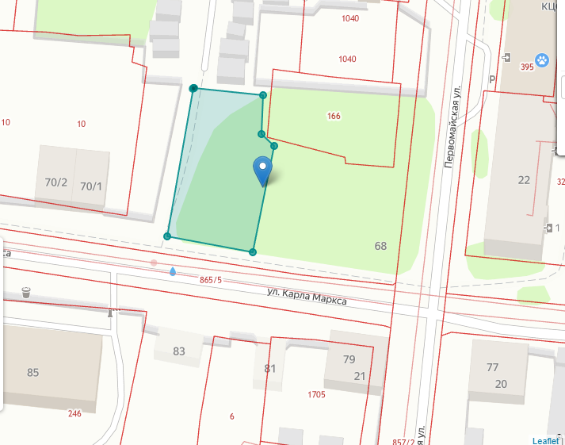

2. Земельный участок, категория земель: земли населенных пунктов, в соответствии с ПЗЗ: жилая зона (2.2. приусадебный участок личного подсобного хозяйства), границы не установлены, примерная площадь 650 кв.м., Адрес (местоположение): Курганская область, Лебяжьевский муниципальный округ, р.п. Лебяжье, ул. Карла Маркса 68
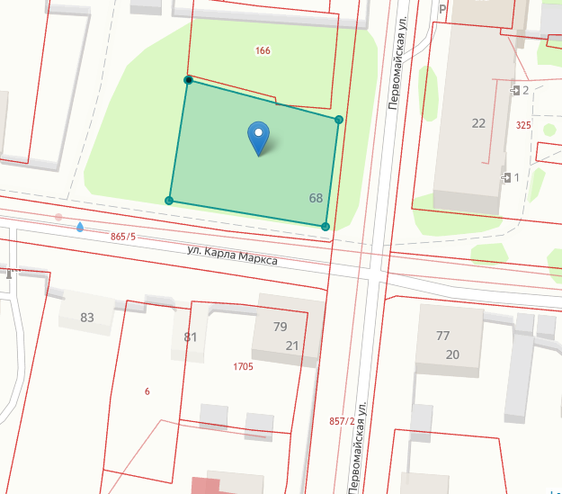

3. Земельный участок, категория земель: земли населенных пунктов, в соответствии с ПЗЗ: жилая зона (2.2. приусадебный участок личного подсобного хозяйства), границы не установлены, примерная площадь 670 кв.м., Адрес (местоположение): Курганская область, Лебяжьевский муниципальный округ, р.п. Лебяжье, ул. Матросова, 75

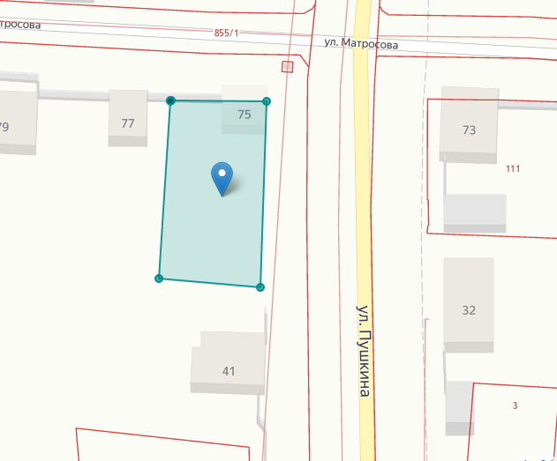

4. Земельный участок, категория земель: земли населенных пунктов, виды разрешенного использования: для индивидуального жилищного строительства, 830 кв.м., кадастровый номер: 45:10:030103:63. Адрес (местоположение): Курганская область, Лебяжьевский муниципальный округ, р.п. Лебяжье, ул. Кирова,52

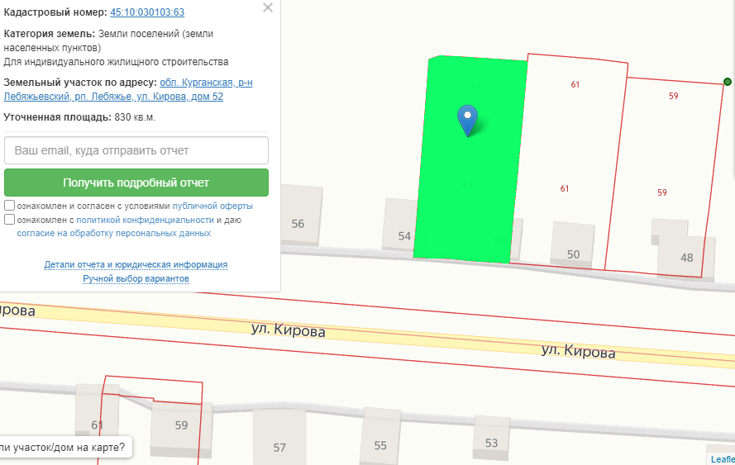

5. Земельный участок, категория земель: земли населенных пунктов, в соответствии с ПЗЗ: жилая зона (2.2. приусадебный участок личного подсобного хозяйства), границы не установлены, примерная площадь 730 кв.м., Адрес (местоположение): Курганская область, Лебяжьевский муниципальный округ, р.п. Лебяжье, ул. Кирова,46
